|  |  |
| --- | --- |
| UBND HUYỆN NẬM PỒ  **TRƯỜNG PTDTBT TH – THCS VÀNG ĐÁN**  **Đề chính thức**  *(Đề kiểm tra có 03 trang)* | **ĐỀ KIỂM TRA GIỮA KỲ II**  **Môn: Khoa học tự nhiên– Lớp 8**  **Năm học: 2023 - 2024**  Thời gian: 90 phút *(Không kể thời gian giao đề)* |

**ĐỀ BÀI**

**I. TRẮC NGHIỆM (5 điểm)**

*Khoanh tròn vào chữ cái đứng trước câu trả lời* ***đúng nhất*** *trong các câu sau:*

**Câu 1:** Trong các dụng cụ, thiết bị sau, đâu là nguồn điện?

A. Bóng đèn đang sáng B. Nam châm

C. Dây dẫn điện D. Quả pin trong tủ bán hàng

**Câu 2:** Trong các kí hiệu sau, kí hiệu nào biểu diễn Ampe kế:

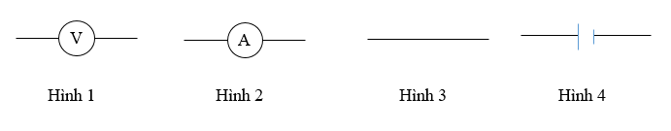

A. Hình 1

B. Hình 2

C. Hình 3

D. Hình 4

**Câu 3.** Khi cho dòng điện chạy qua dung dịch muối đồng, sau một thời gian thấy có một lớp đồng mỏng bám vào thỏi than nối với điện cực âm của nguồn điện. Có thể giải thích hiện tượng này dựa vào tác dụng nào của dòng điện?

A. Tác dụng hóa học B. Tác dụng sinh lí

C. Tác dụng từ D. Tác dụng từ và tác dụng hóa học

**Câu 4.** Đơn vị đo cường độ dòng điện là

A. Ampe (A) B. Vôn (V)

C. Ôm (Ω) D. Jun (J)

**Câu 5.** Kết quả nào đúng khi đổi kilôvôn ra milivôn?

|  |  |
| --- | --- |
| A. 1kV = 1 000 mV | B. 1kV = 1000 V |
| C. 1kV = 1 000 000 mV | D. 1kV = 100 000 mV |

**Câu 6.** Hoạt động của dụng cụ nào dưới đây không dựa trên tác dụng nhiệt của dòng điện?

A. Bàn là điện B. Máy sấy tóc

C. Đèn LED D. Ấm điện đang đun nước

**Câu 7.** Khi nối hai cực của một pin với bóng đèn như các hình dưới đây thì trường hợp nào đèn sáng.

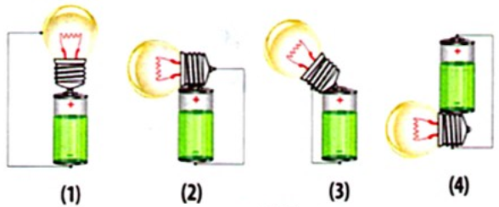

A. 1 và 2 B. 2 và 3 C. 1 và 3 D. 3 và 4

**Câu 8.** Hình nào sau đây biểu diễn đúng chiều quy ước của dòng điện?

A. Hình A

B. Hình B

C. Hình C

D. Hình D

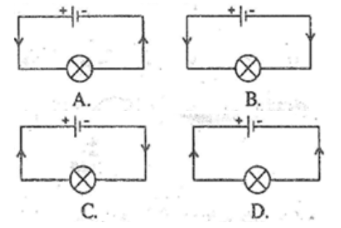

**Câu 9.** Dòng điện chạy trong mạng điện gia đình là:

A. Dòng điện không đổi B. Dòng điện một chiều

C. Dòng điện xoay chiều D. Dòng điện biến thiên

**Câu 10.** Tác dụng hóa học của dòng điện được ứng dụng để:

A. Chế tạo bóng đèn B. Chế tạo nam châm

C. Mạ điện D. Chế tạo quạt điện

**Câu 11.** Có mấy cách làm thay đổi nhiệt năng của vật?

A. 1          B. 2 C. 3          D. 4

**Câu 12:** Cách nào sau đây không làm thay đổi nội năng của vật?

A. Cọ xát vật lên mặt bàn B. Đốt nóng vật

C. Làm lạnh vật D. Đưa vật lên cao

**Câu 13.** Đứng gần một bếp lửa, ta cảm thấy nóng. Nhiệt lượng truyền từ ngọn lửa đến người bằng cách nào?

A. Sự đối lưu

B. Sự dẫn nhiệt của không khí

C. Sự bức xạ

D. Chủ yếu là bức xạ nhiệt, một phần do dẫn nhiệt

**Câu 14:** Hãy dự đoán chiều cao của một chiếc cột bằng sắt sau mỗi năm.

A. Không có gì thay đổi

B. Vào mùa hè cột sắt dài ra và vào mùa đông cột sắt ngắn lại

C. Ngắn lại sau mỗi năm do bị không khí ăn mòn

D. Vào mùa đông cột sắt dài ra và vào mùa hè cột sắt ngắn lại

**Câu 15.** Hệ cơ quan nào có vai trò lọc các chất thải có hại cho cơ thể từ máu và thải ra môi trường?

A. Hệ hô hấp B. Hệ tiêu hóaC. Hệ bài tiết D. Hệ tuần hoàn

**Câu 16.** Hệ vận động ở người có cấu tạo gồm:

A. Bộ xương và hệ cơ B. Xương thân và xương chi

C. Cơ đầu và cơ thân D. Xương thân và hệ cơ

**Câu 17.** Để chống vẹo cột sống, cần phải làm gì?

A. Khi ngồi phải ngay ngắn, không nghiêng vẹo

B. Mang vác về một bên liên tục

C. Mang vác quá sức chịu đựng

D. Cả ba đáp án trên

**Câu 18.** Cơ quan tiêu hóa nào không tiêu hóa thức ăn?

A. Miệng B. Thực quản C. Dạ dày D. Ruột non

**Câu 19.** Bệnh về đường tiêu hóa thường gặp nhất ở trẻ em là?

A. Tiêu chảy B. Trào ngược acid

C. Bệnh sa dạ dày D. Bệnh viêm đại tràng

**Câu 20**. Các cơ quan: Tim và mạch máu, thuộc hệ cơ quan nào sau đây?

A. Hệ vận động B. Hệ hô hấp C. Hệ tiêu hóa D. Hệ tuần hoàn

**B. TỰ LUẬN** (5,0 điểm)

**Câu 21.** (0,5 điểm) Vẽ sơ đồ mạch điện gồm: 1 nguồn điện, 1 công tắc điều khiển 1 bóng đèn, 1 ampe kế và 1 vôn kế.

**Câu 22.** (1,0 điểm) Nêu các hình thức truyền nhiệt, mỗi hình thức lấy ví dụ trong thực tế?

**Câu 23.** (1,0 điểm) Nguời ta thường thả đèn trời trong các dịp lễ hội. đó là một khung nhẹ hình trụ được bọc vải hoặc giấy, phía duới treo một ngọn đèn (hoặc một vật tẩm dầu dễ cháy) (xem hình bên). Tại sao khi đèn (hoặc vật tẩm dầu) được đốt lên thì đèn trời có thể bay lên cao?

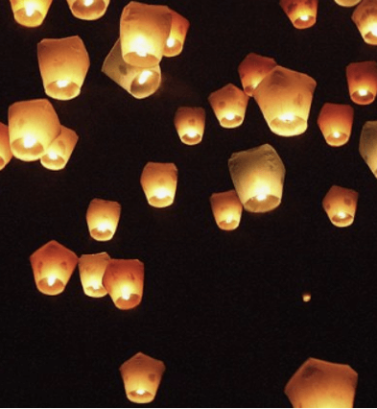

**Câu 24.** (1,5 điểm) Nêu được các thành phần của máu và chức năng của mỗi thành phần (hồng cầu, bạch cầu, tiểu cầu, huyết tương).

**Câu 25.** (1,0 điểm)Bác An năm nay 60 tuổi, gần đây bác có biểu hiện: đau đầu, hoa mắt, ù tai, tim đạp nhanh, đau ngực, khó thở. Bác đã đi khám bệnh và được bác sĩ chuẩn đoán bác bị cao huyết áp**.** Vận dụng hiểu biết các bệnh về máu và tim mạch, em hãy giúp bác An đề ra biện pháp phòng bệnh, bảo vệ hệ tuần hoàn và cơ thể, giải thích cơ sở của các biện pháp đó?

Hết

|  |  |  |
| --- | --- | --- |
| **Giáo viên làm đề** | **Giáo viên soát đề** | **Tổ chuyên môn** |

|  |  |
| --- | --- |
| UBND HUYỆN NẬM PỒ  **TRƯỜNG PTDTBT TH - THCS VÀNG ĐÁN**  **Đê chính thức**  *(Hướng dẫn chấm có 02 trang)* | **HƯỚNG DẪN CHẤM**  ĐỀ KIỂM TRA GIỮA HỌC KỲ II  **Môn: Khoa học tự nhiên– Lớp 8**  **Năm học: 2023 - 2024** |

**I. Trắc nghiệm** (5 điểm)

*Mỗi đáp án đúng được 0,25 điểm*

|  |  |  |  |  |  |  |  |  |  |  |  |  |  |  |  |  |  |  |  |  |
| --- | --- | --- | --- | --- | --- | --- | --- | --- | --- | --- | --- | --- | --- | --- | --- | --- | --- | --- | --- | --- |
| **Câu** | 1 | 2 | 3 | 4 | 5 | 6 | 7 | 8 | 9 | 10 | 11 | 12 | 13 | 14 | 15 | 16 | 17 | 18 | 19 | 20 |
| **ĐA** | D | B | A | A | C | C | B | A | C | C | B | D | C | B | C | A | A | B | A | D |

**II. Tự luận (5 điểm)**

|  |  |  |
| --- | --- | --- |
| **Câu** | **Đáp án** | **Biểu điểm** |
| **Câu 21**  (0,5 điểm) | HS vẽ đúng sơ đồ | 0,5 |
| **Câu 22**  (1 điểm) | - Các hình thức truyền nhiệt:  + Dẫn nhiệt. HS lấy VD đúng  + Đối lưu. HS lấy VD đúng  + Bức xạ nhiệt: HS lấy VD đúng | 0,5  0,25  0,25 |
| **Câu 23**  (1 điểm) | - Vì khi đốt ngọn đèn ở phía dưới thì nó sẽ làm không khí trong đèn trời nóng lên và nở ra.  - Do đó trọng lượng riêng của không khí bên trong đèn trời sẽ giảm, và nhỏ hơn trọng lượng riêng không khí bên ngoài. Điều này làm cho đèn trời bay lên cao. | 0,5  0,5 |
| **Câu 24**  (1,5 điểm) | - Tiểu cầu tham gia bảo vệ cơ thể nhờ cơ chế làm đông máu  - Hồng cầu vận chuyển oxygen và carbon dioxide trong máu  - Bạch cầu có chức năng bảo vệ cơ thể  - Huyết tương có vai trò duy trì máu ở trạng thái lỏng giúp máu dễ dàng lưu thông trong mạch vận chuyển chất dinh dưỡng các chất cần thiết khác và chất thải | 0,25  0,25  0,5  0,5 |
| **Câu 25**   1. **điểm)** | * **Các biện pháp**  - Có chế độ dinh dưỡng hợp lí, đủ chất; hạn chế thức ăn chế biến sẵn chứa nhiều muối, đường hoặc dầu mỡ. Hạn chế sử dụng các chất kích thích như rượu, bia, thuốc lá,…  => Bổ sung sắt và các chất cần thiết tốt cho hệ tuần hoàn. Hạn chế các tác nhân gây hại cho hệ tuần hoàn như tăng huyết áp, xơ vữa động mạch,… và hạn chế tình trạng chất kích thích làm tăng huyết áp và làm tăng trọng lượng cơ thể.  - Tạo cuộc sống vui tươi, thoải mái về tinh thần, giảm căng thẳng.  => Giúp hệ tuần hoàn làm việc hiệu quả, hạn chế tăng huyết áp.  - Rèn luyện thể dục, thể thao vừa sức, hợp lí.  => Nâng dần sức chịu đựng của tim và cơ thể, tăng khả năng hoạt động của hệ tuần hoàn.  - Khám sức khỏe định kì.  => Nắm được các chỉ số của cơ thể, từ đó có kế hoạch cải thiện sức khỏe tốt hơn. | 0,25  0,25  0,25  0,25 |

|  |  |  |
| --- | --- | --- |
| **Giáo viên làm đáp án** | **Giáo viên soát đáp án** | **Tổ chuyên môn** |